Полякова Е.В. 3 класс Математика 11.02.2022 Урок №63
Тема: Выражения с двумя переменными.
Цель урока: Ознакомление учащихся с нахождением значения выражений с двумя переменными.
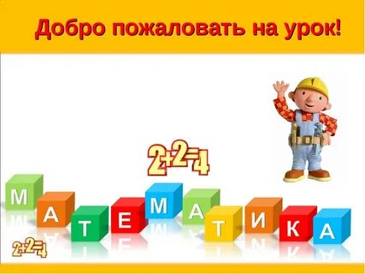
1.Устный счёт
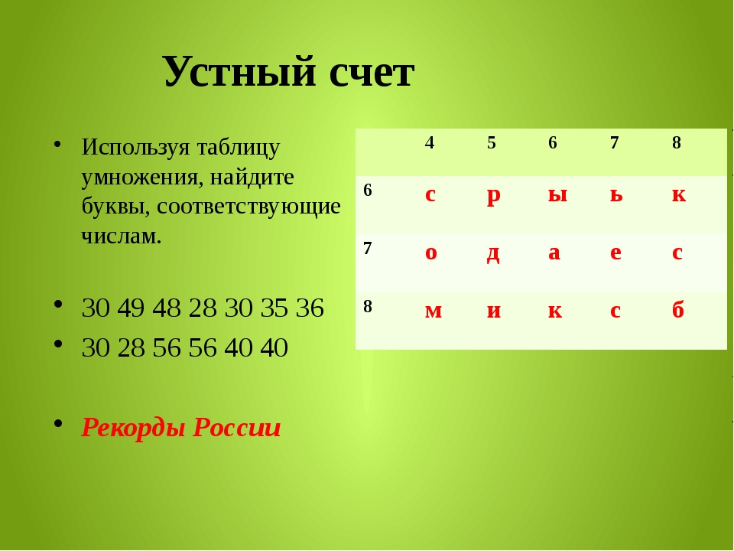
2.Просмотрите новый материал ,перейдя по ссылке https://youtu.be/w1UyG1Nnz68
3.Выполните №1,2 (устно)на стр.11
4.Письменно выполните №4, №?
Домашнее задание№48
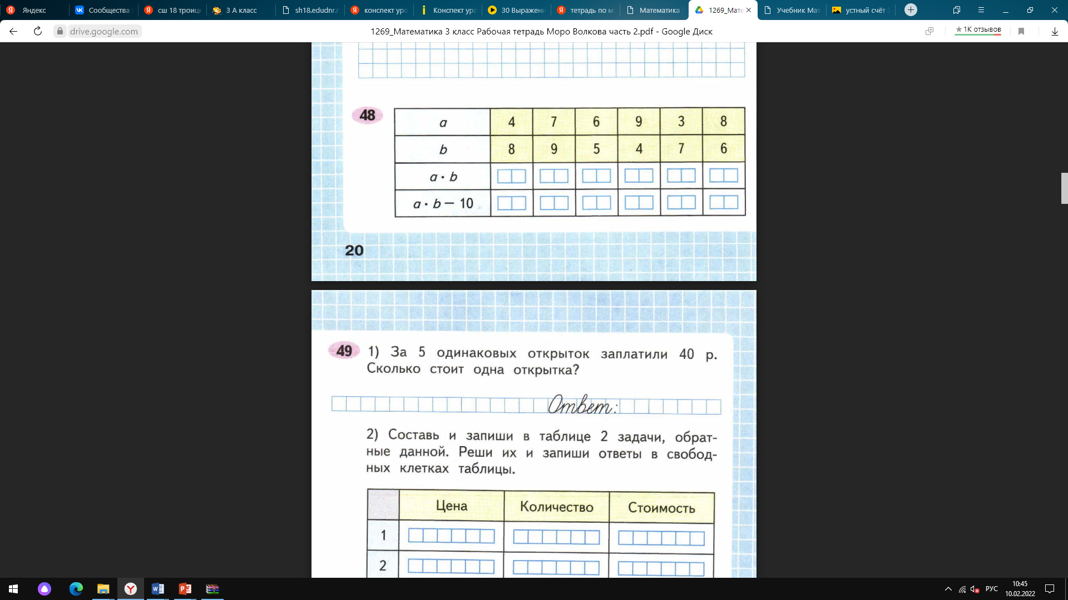
Выполненная работа, должна быть сфотографирована и отправлена в виде файла. Для обратной связи можно использовать социальные сети ВК, ОК.

